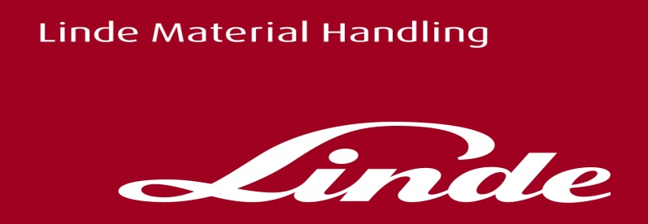

**Informace pro tisk**

Tisková zpráva

**Zákazníci společnosti Linde MH si mohou vybavit již celý sklad manipulační technikou s lithium-iontovou technologií**

***Praha, 28. listopadu 2017*** **– Společnost Linde Material Handling, světový výrobce manipulační techniky a poskytovatel logistických řešení, rozšiřuje svoje portfolio manipulační techniky vybavené lithium-iontovou technologií o dalších 30 typů skladových vozíků. Jsou to například paletové stohovací vozíky, dvojité vysokozdvižné vozíky, vychystávací vozíky a retraky. Zákazníci tak mohou nyní pokrýt většinu logistických činností ve svém skladu s vozíky Linde využívající Li-Ion baterie.**

Mnoho uživatelů manipulačních vozíků zvažuje ve chvíli, kdy hodlá investovat do pořízení nové manipulační techniky, přechod z olověných baterií s elektrolytem k bateriím s lithium-iontovou technologií. Je to dáno mnoha výhodami, které tato nová technologie nabízí: nabíjení je rychlé, není nutné trakční baterie měnit, díky vysoké hustotě obsažené energie a konstantnímu výstupnímu výkonu mají vynikající výdrž, dalšími výhodami jsou dlouhá životnost a bezúdržbový provoz.

Rozšířená nabídka modelů Linde MH s lithium-iontovou technologií zahrnuje paletové stohovací vozíky a dvojité vysokozdvižné vozíky s nosností 1,2 až 1,6 tuny, které jsou k dispozici ve verzi s chodící obsluhou nebo jako modely se sklopnou či pevnou stupačkou pro řidiče. Kromě toho spektrum nových produktů zahrnuje také nízkozdvižné vychystávací vozíky s nosností 2,0 tuny a vozíky retrak s výsuvným sloupem s nosností 1,0 až 2,5 tuny.

Spolu s již existujícími modely, jako jsou nízkozdvižné vychystávací vozíky a tahače, lze nyní pokrýt všechny klíčové oblasti manipulace ve skladu s využitím lithium-iontové technologie. Od manipulace na nakládkových rampách až po uskladnění zboží a jeho následné vyskladňování ve výškovém skladu, od vychystávání objednávky až po převoz zboží do prostoru expedice. „Naše portfolio vozíků nyní poskytuje možnost volby lithium-iontové technologie pro všechny segmenty vysoko-objemové logistiky ve skladu. To znamená, že jsme podnikli rozhodující krok na cestě k tomu, abychom se stali komplexním poskytovatelem této technologie trakčních baterií,“ říká Christoph Englert, Product Manager Industrial Trucks v Linde MH. „Od našich zákazníků máme velmi pozitivní zpětnou vazbu ohledně dlouhé výdrže v provozu. Chválí například stabilní napětí baterií Li-Ion, které je takřka konstantní až do úplného vybití, a zejména jsou velmi spokojeni s vysokou provozuschopností vozíků, protože ta jim umožňuje těžit z vyšší výkonnosti techniky a snížit náklady,“ dodává Christoph Englert.

Pro umocnění výhod nabízených novou technologií trakčních baterií byly jednotlivé komponenty – baterie, správa spotřeby energie z baterie a nabíječ – navrženy společností Linde MH jako komplexní systém, který vzájemně komunikuje prostřednictvím informační sběrnice CAN-bus. „Systém správy spotřeby energie  
akumulátoru monitoruje a řídí trakční baterii a zajišťuje, aby pracovala vždy s optimálním výkonem,“ zdůrazňuje Christoph Englert. Celý tento systém je opatřen certifikační značkou CE, baterie jsou pečlivě testovány a disponují vícenásobným ochranným systémem.

Podle intenzity zatížení paletových stohovacích vozíků, dvojitých vysokozdvižných vozíků a nízkozdvižných vychystávacích vozíků, které pracují s provozním napětím 24 V, jsou k dispozici čtyři velikosti baterií o kapacitě v rozmezí od 1,8 kWh do 9,0 kWh. U retraků, které pracují s provozním napětím 48 V, jsou nabízeny baterie o kapacitě až 39,2 kWh. Každá baterie může být kombinována se třemi různými výkony nabíječů – podle toho, jak často a jak dlouho je možné provádět mezidobíjení a jakou rychlost zákazníci vyžadují. V nejvýkonnější kombinaci paketu je možné nabít trakční Li-Ion baterie na plnou kapacitu už za 70 minut.

**Linde Material Handling GmbH** Linde Material Handling GmbH je členem KION GROUP AG a patří mezi nejpřednější světové výrobce vysokozdvižných a skladových vozíků. Společně se svými značkami Linde Material Handling a Fenwick (ve Francii) je lídrem evropského trhu.

Na základě svého širokého portfolia produktů a služeb nabízí Linde MH svým zákazníkům efektivní intralogistická řešení a portfolio dalších služeb. Linde MH nabízí svým zákazníkům efektivní intralogistická řešení v rámci celého materiálového toku a disponuje celosvětovou prodejní a servisní sítí se zastoupením ve více než 100 zemích. Značka Linde je největší společností v rámci KION Group v segmentu „Industrial Trucks & Services“, který ve fiskálním roce 2016 přinesl příjmy přibližně 5,2 mld. eur.

**Pro více informací kontaktujte:**

**Linde Material Handling Česká republika s.r.o.**

**Ing. Martin Petřík**

**Vedoucí oddělení marketingu**

**tel.: +420 271 078 233**

**e-mail:** [martin.petrik@linde-mh.cz](mailto:martin.petrik@linde-mh.cz)

[www.linde-mh.cz](http://www.linde-mh.cz/)

**Crest Communications a.s.**

**Pavlína Skřivánková**

Account Executive  
mob.: +420 731 613 601

e-mail: [pavlina.skrivankova@crestcom.cz](mailto:pavlina.skrivankova@crestcom.cz)

[www.crestcom.cz](http://www.crestcom.cz/)